# PRAKTIKUM ALGORITMA DAN STRUKTUR DATA

**Modul 1**

**Tinjau Ulang**



# Disusun oleh:

# DONI WAHYU SAPUTRO

# L200200169

**G**

**PROGRAM STUDI TEKNIK INFORMATIKA**

**FAKULTAS KOMUNIKASI DAN INFORMATIKA**

**UNIVERSITAS MUHAMMADIYAH SURAKARTA**

Soal 1  
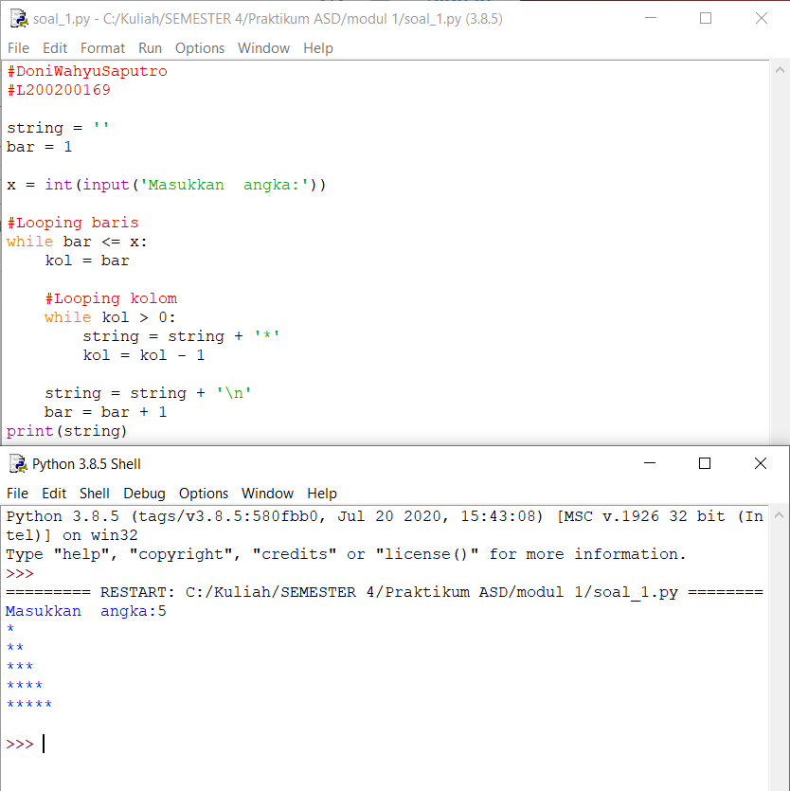

Soal 2  
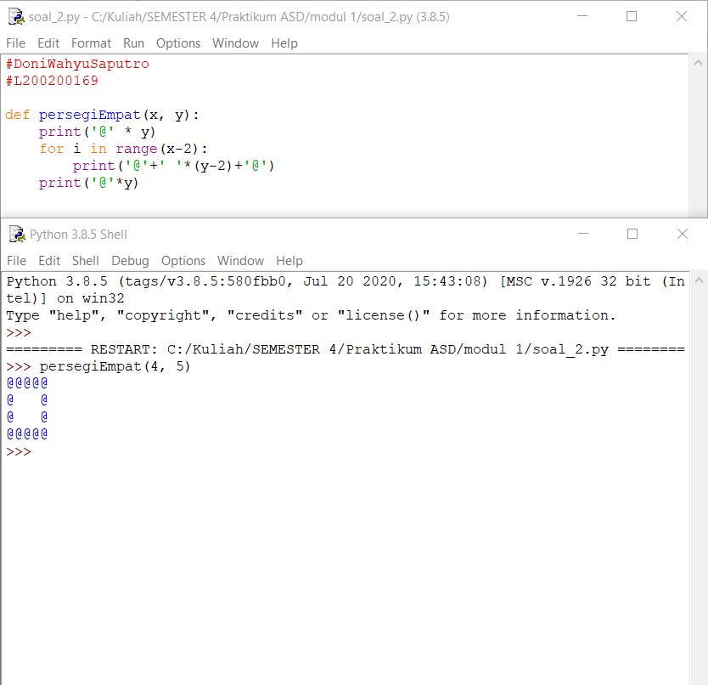

Soal 3  
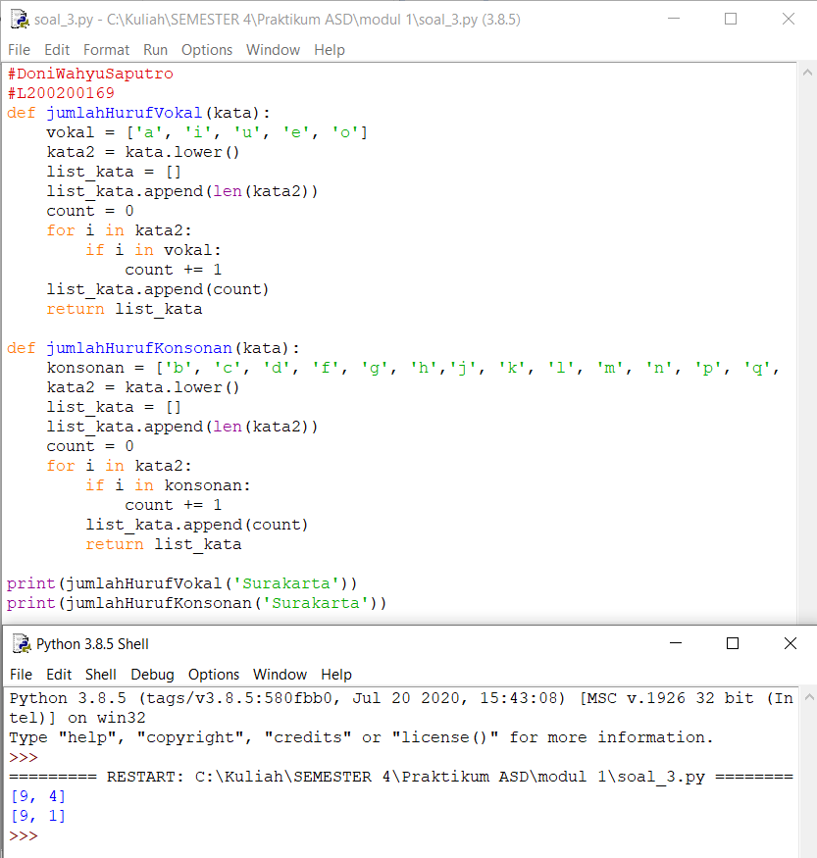

Soal 4  
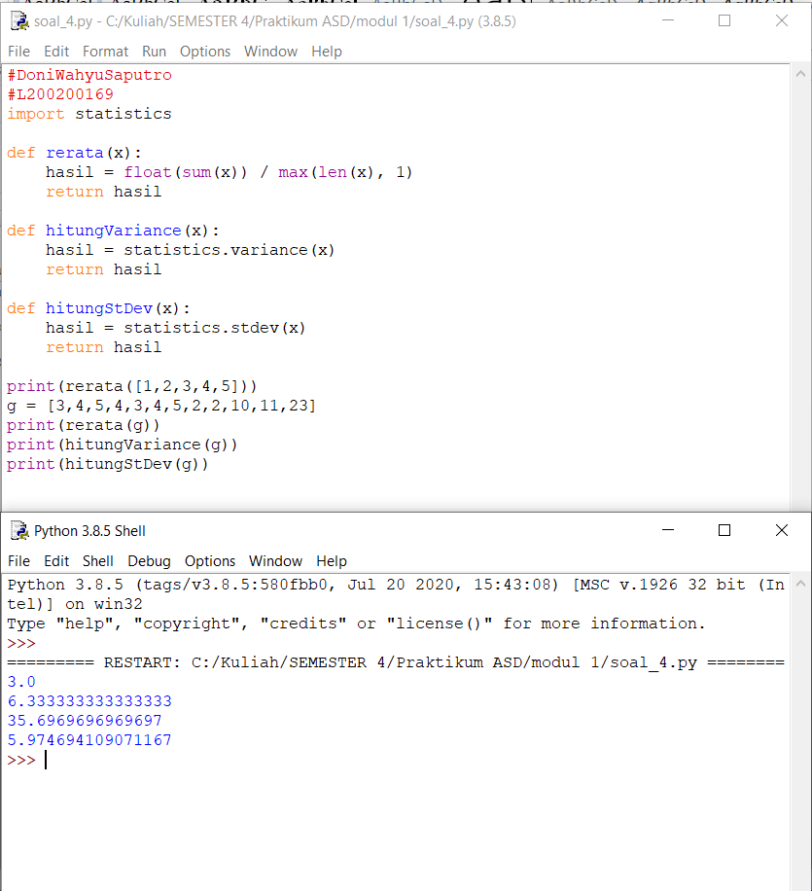

Soal 5  
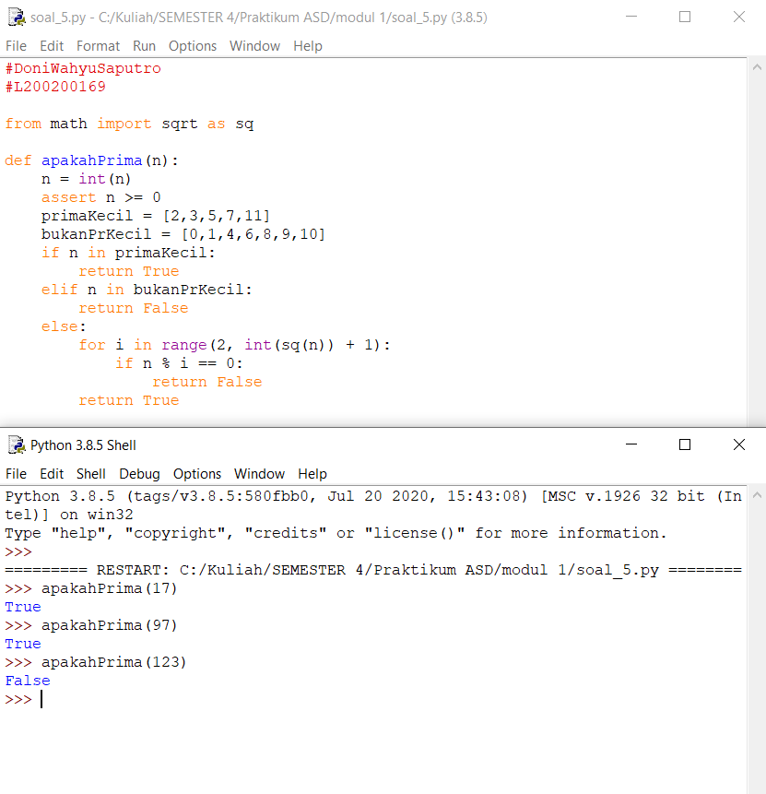

Soal 6  
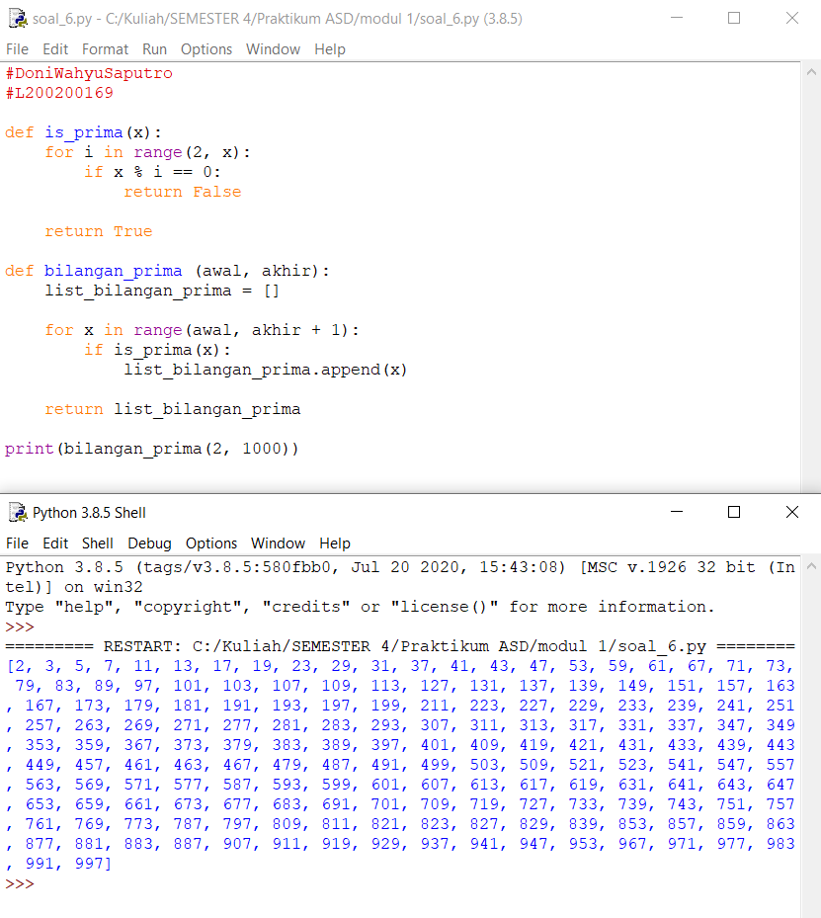

Soal 7  
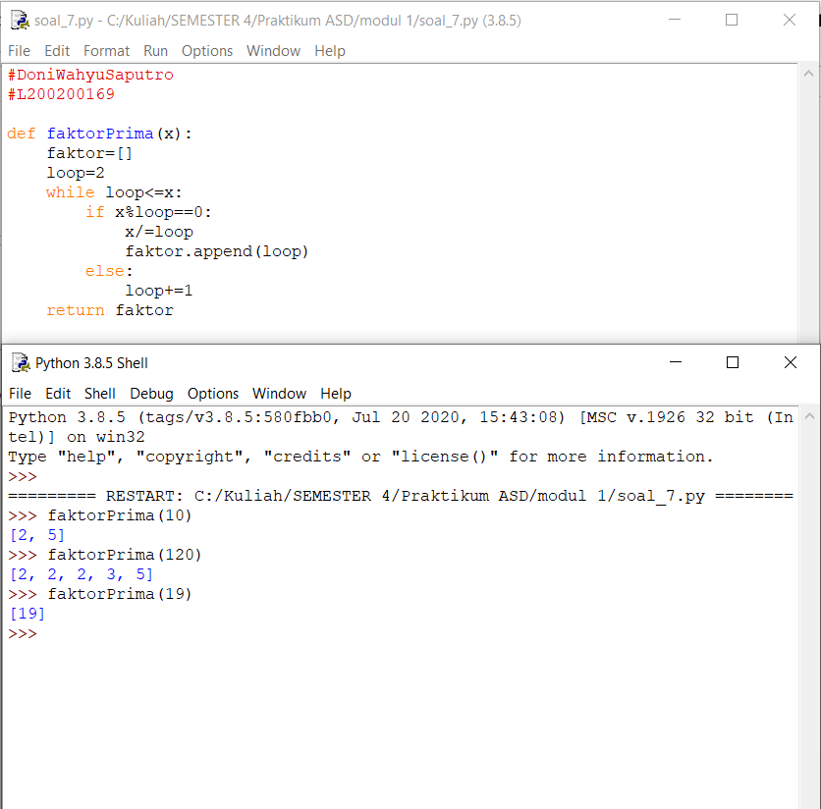

Soal 8  
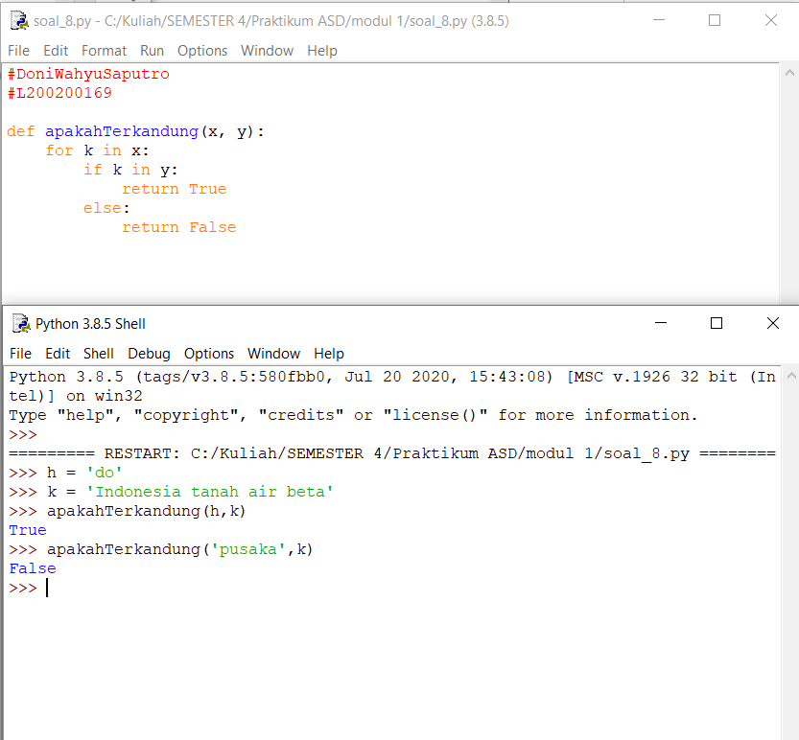

Soal 9  
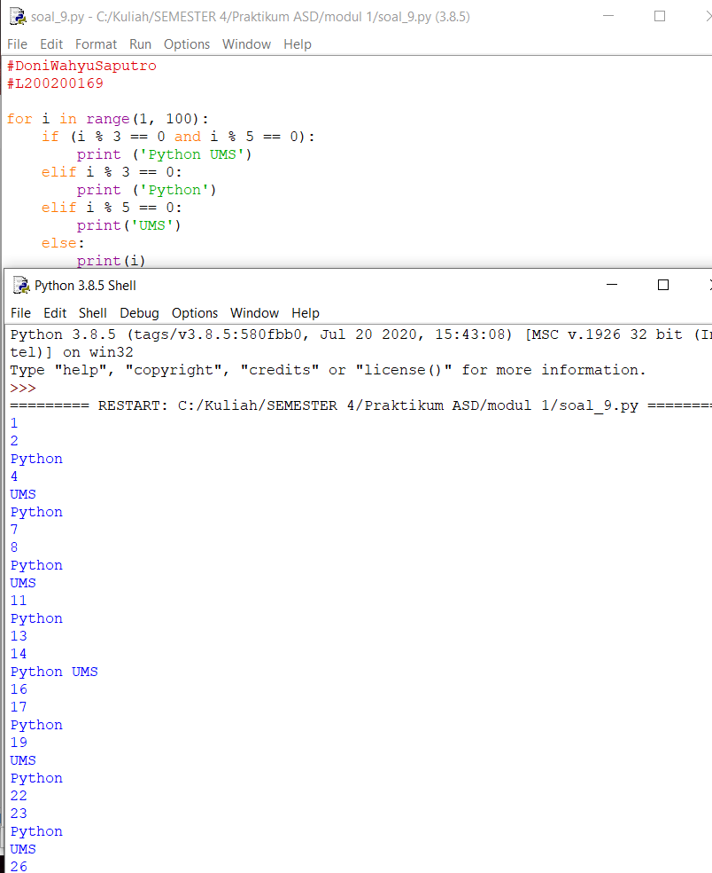

Soal 10  
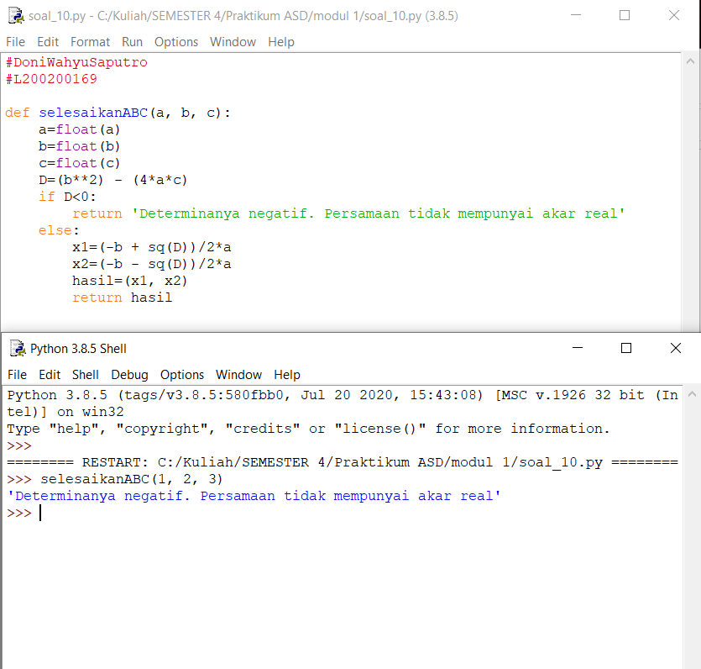

Soal 11  
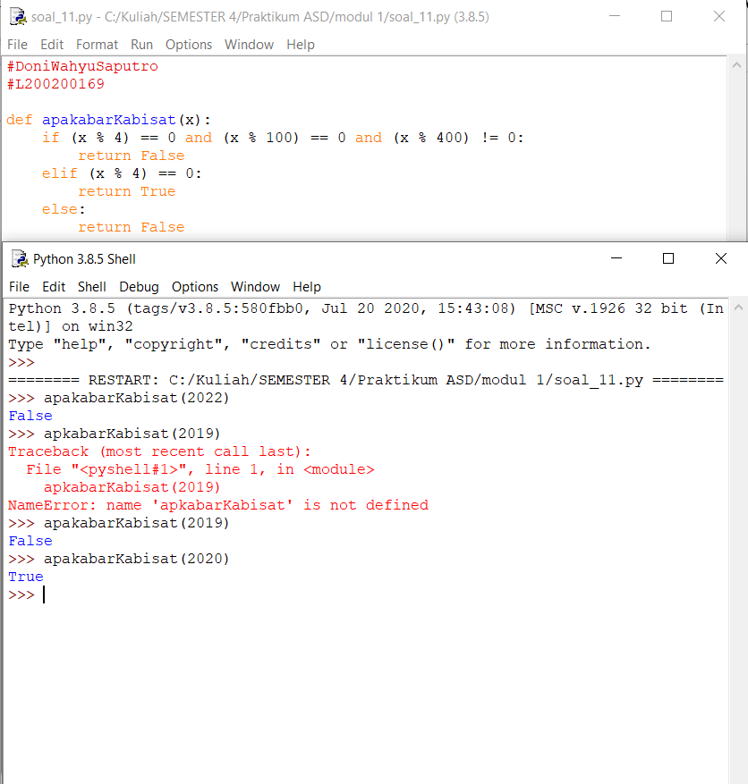

Soal 12  
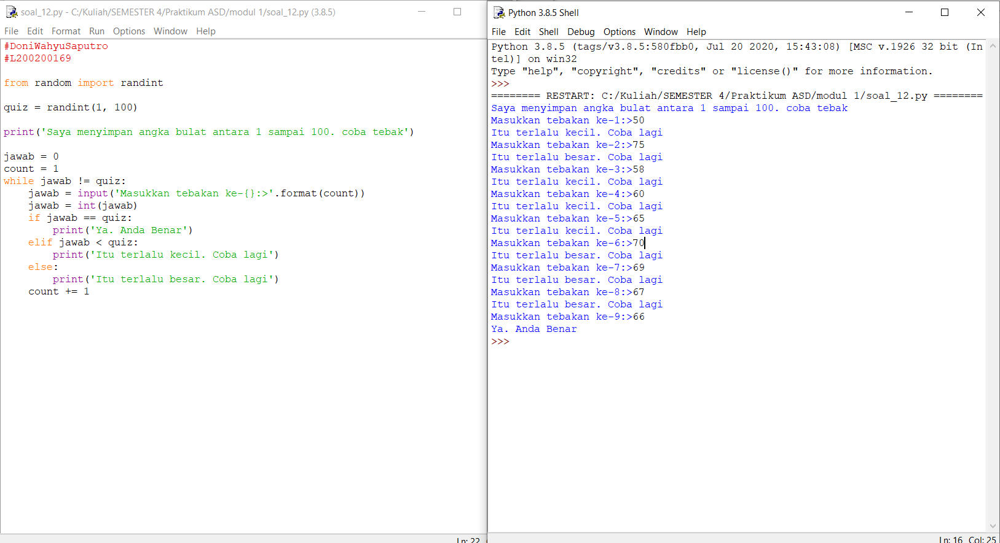

Soal 13  
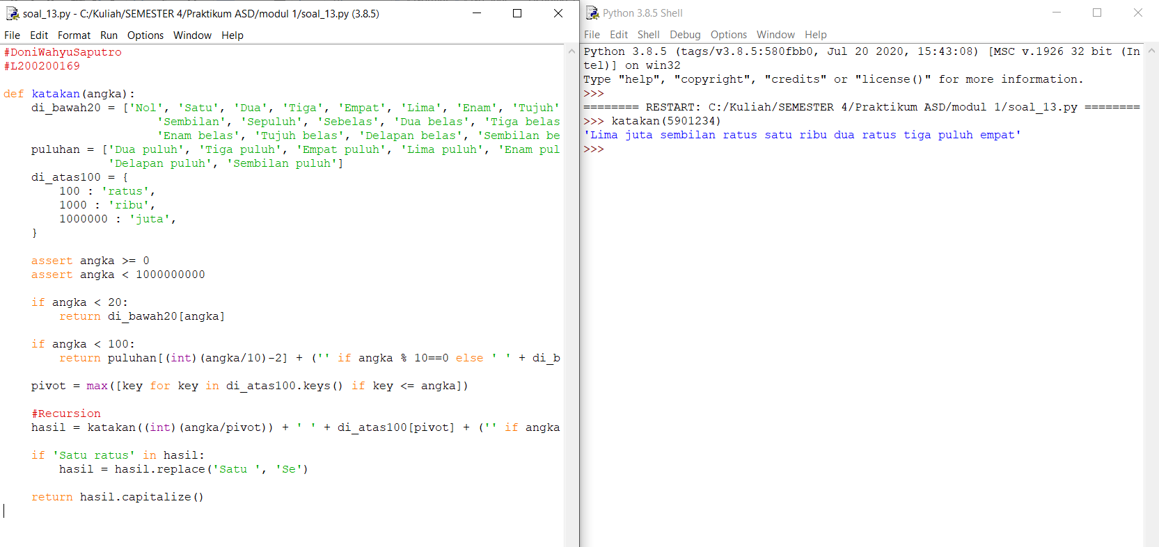

Soal 14  
